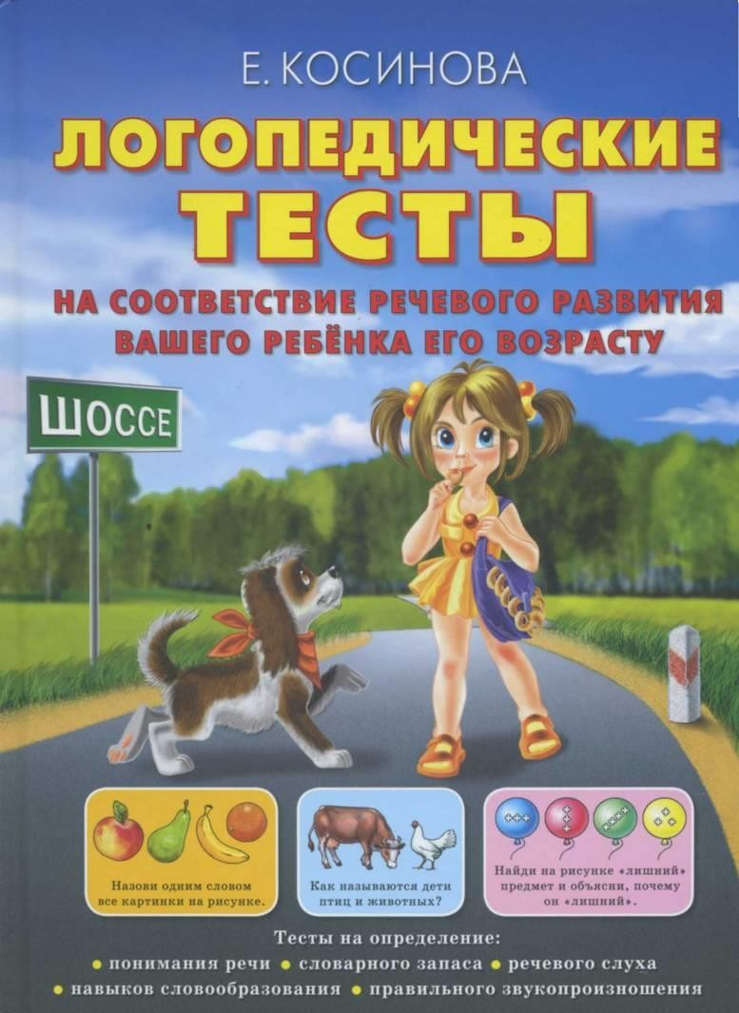

Елена Косинова



**ЛОГОПЕДИЧЕСКИЕ**

ТЕСТЫ

# НА СООТВЕТСТВИЕ РЕЧЕВОГО РАЗВИТИЯ ВАШЕГО РЕБЁНКА

ЕГО ВОЗРАСТУ





ПОНИМАНИЕ



РЕЧИ

Покажи, кого кормит девочка. Кто кормит мишку; чем кормит; с чем мишк ест суп; из чего ест; чем ест?

Покажи, где кошку догоняет мышка. Где кошка догоняет мышку? Где на волк дь? Где на лошади волк? Чего не бывает?

Покажи, где мама, а где дочка. Где мамина дочка; где мама дочки; где дочк мамы? Найди, что общего у мамы и дочки.

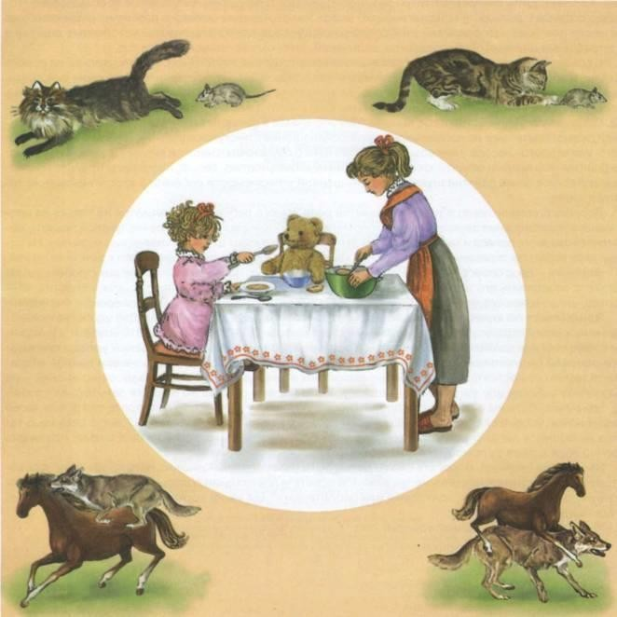

# 3

Петей нарисован Витя. Покажи, где Петя, а где Витя. ишу ударил Саша. Как зовут драчуна?

М

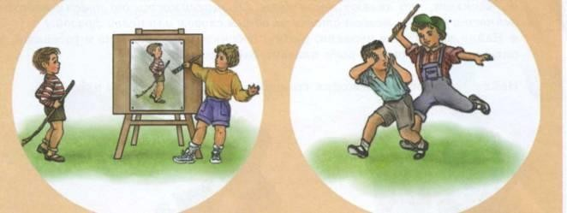

Посмотри на рисунок и скажи, правильно ли я говорю. Если нет, то поправь меня.

* Дом за лесом.
* Солнце освещается землёй.
* Под самолётом озеро.
* Самолёт летит над озером.

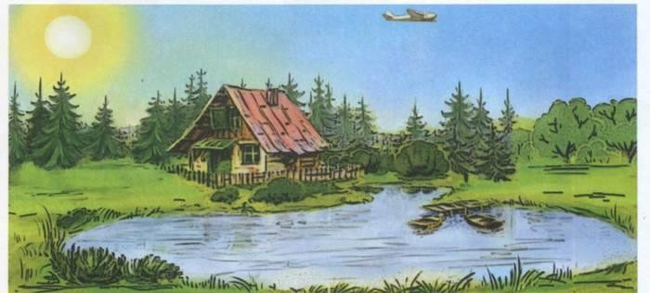

Послушай вопросы и ответь на них:

За мальчиком бежит собака. Кто впереди?

На вокзале Колю встречал дедушка. Кто приехал?

Петя пошёл в кино после того, как прочитал книгу. Что Петя сделал раньше: прочитал книгу или пошёл в кино?



СЛОВАРНЫЙ

ЗАПАС.



ГЛАГОЛЫ

Посмотри на медвежат и покажи, кто рисует, красит; кто несёт; кто везёт; кто моется, умывается, стирает.

* Расскажи, что делают медвежата. *(В зависимости от уровня подготов- ности-ребёнок может отвечать одним словом или целой фразой.)*
* Найди на рисунке червяка, рыбку, бабочку или кузнечика и расскажи, что они делают. Например, рыба плавает, бабочка летает...

Найди у каждого медвежонка что-нибудь красное из одежды или обуви.

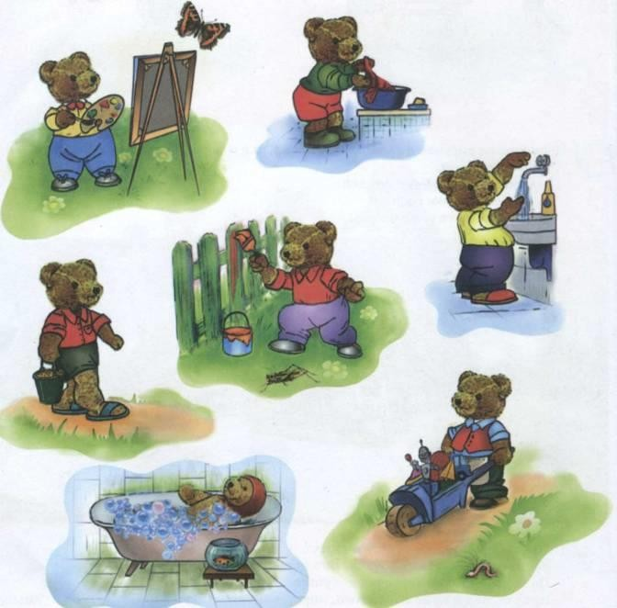

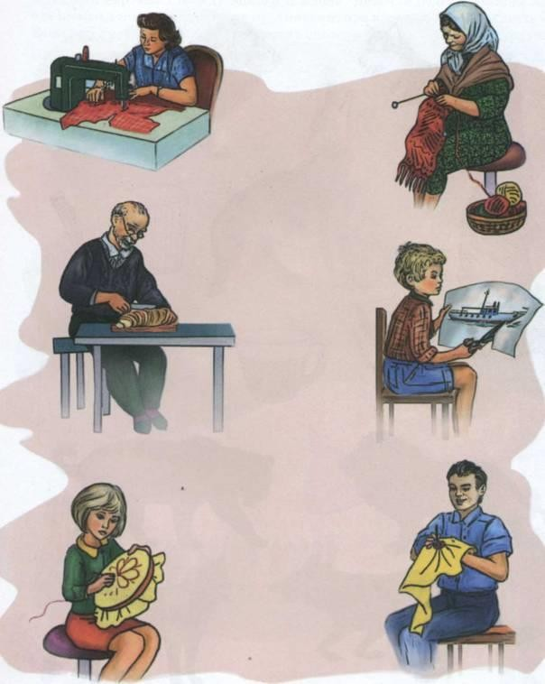

Расскажи, что делает каждый из людей, нарисованных на картинках. *(Режет,*

*вышивает, вяжет, вырезает, пришивает пуговицу и т. д.)*

Придумай предложения, используя сразу две картинки. Например: мама ш ьёт рубашку на швейной машинке, а бабушка вяжет шарф спицами. Постарайся,

чтобы каждое предложение получилось длинное.

### СЛОВАРНЫЙ

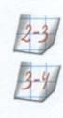

ЗАПАС.



ИМЕНА СУЩЕСТВИТЕЛЬНЫЕ

Покажи, где волк, где собака, тигр, лев, щётка, метла, чашка, стакан.

Назови те предметы на рисунке, которые знаешь. Соедини рисунок каждого жи- вотного с тенью такого же животного.

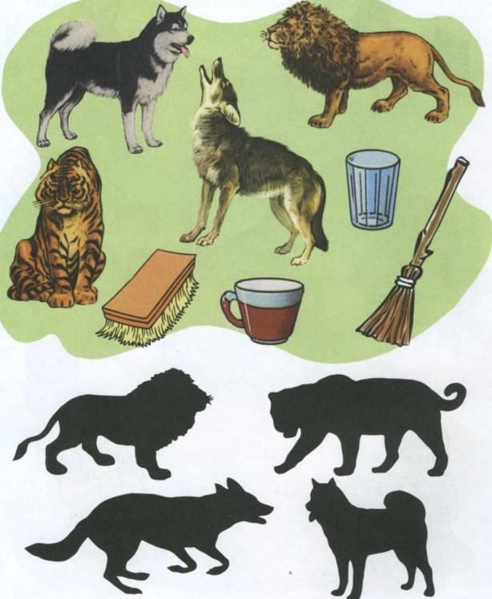

Покажи, где клумба, букет, венок, водопад, фонтан, памятник, стадион, калитка, сачок.

* + Назови все предметы на рисунке, которые знаешь.
  + Посмотри на картинки и постарайся запомнить все предметы, закрой книг у и назови их по памяти.
  + Подели картинки между Машей и Ваней. Девочке отдай *(соедини линиями*

*с её изображением)* картинки с предметами, про которые можно сказать «одна».

Если про рисунок на картинке можно сказать «один» — отдай её мальчику.

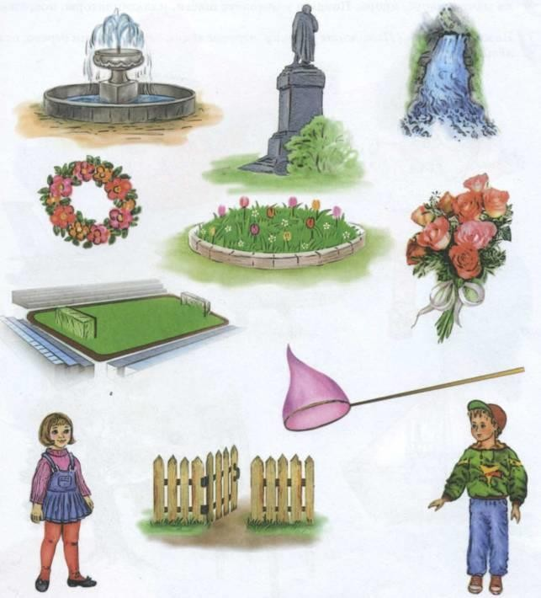

* + Покажи на рисунке, где у куклы носик, ушки, глазки, щёчки, ножки, ручки.
  + Назови, что это. *(Покажите ребёнку части куклы.)*
  + Покажи у куклы на рисунке лоб, подбородок, брови, ресницы, локти. Пока и у чайника на рисунке носик, крышку, ручку. Покажи у стула ножки, спин у, сиденье.
  + Назови, что это. *(Покажите ребёнку перечисленные выше части куклы, сту ла, чайника.)*

Покажи у дерева на рисунке корни, ветки, ствол, кору, крону. Покажи у кораб ачту, парус, якорь. Покажи у самолёта шасси, иллюминаторы, нос, хвост.

Назови, что это. *(Покажитеребёнку перечисленные выше части дерева, само лёта, корабля.)*

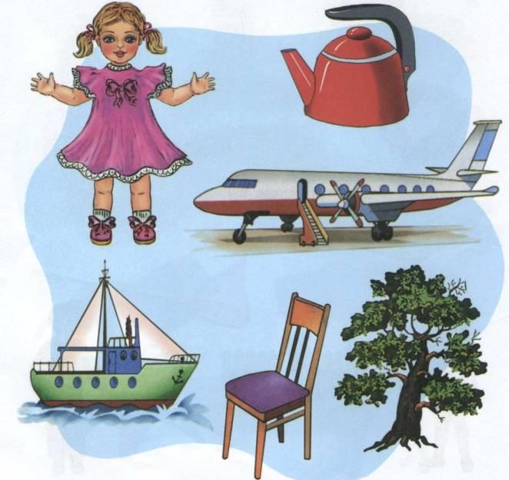

# 11



СЛОВАРНЫЙ

ЗАПАС.



ИМЕНА



ПРИЛАГАТЕЛЬНЫЕ

* Мальчик идёт по дорожке в магазин. Назови цвет каждой плиточки, из кото- рых составлена дорожка.
* Какие предметы бывают красного цвета? *(Помидор, мяч и т.д.)* Оранжевого? Жёлтого? Зелёного? Салатового? И т. д.

Незнайка пришёл в магазин и хочет купить продукты, сладкие на вкус и кислые. Что купит Незнайка? *(Конфеты и лимон.)* Назови вкус всех остальных продуктов.

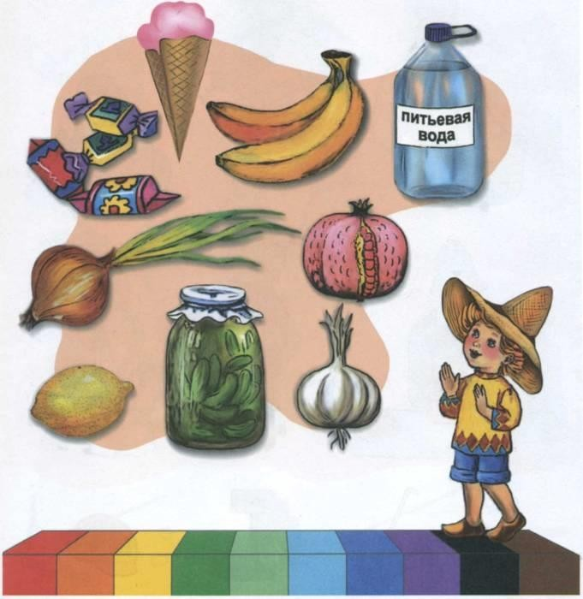



СЛОВАРНЫЙ

ЗАПАС.



ПРОФЕССИИ

* Покажи, где повар, врач, продавец, лётчик, строитель, водитель.
* Расскажи, что делают повар, врач, лётчик и т. д.
* Посмотри на маленькие картинки и скажи, кому и для чего нужны градус ник, весы, каска, половник.

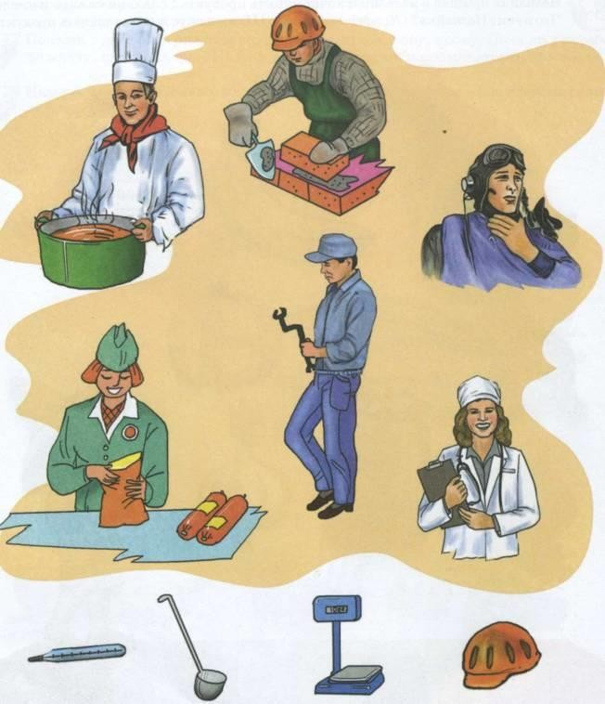

* Назови профессии людей, изображённых на картинках, расскажи, что они де- лают. *(Например, это пожарный. Он тушит пожары.)*
* Рассмотри маленькие картинки и скажи, кому эти предметы могут понадо биться для работы. *(Учительнице, дрессировщику, швее, регулировщику,*

*ану, пожарному.)*

* Назови профессии своих родителей. Что они делают на работе?

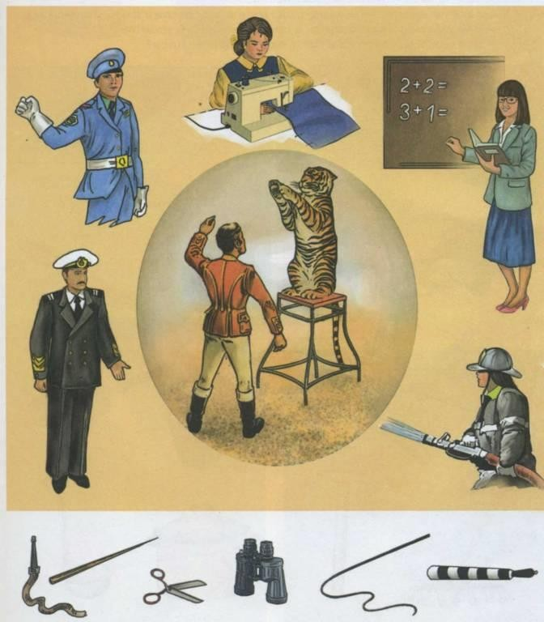



СЛОВАРНЫЙ

ЗАПАС.

ОБОБЩАЮЩИЕ

СЛОВА

Покажи, где инструменты, игрушки, посуда, школьные принадлежности, оловные уборы, мебель, одежда, обувь.

* Назови одним словом все картинки в каждой рамке. *(Например, ручка, пенал, учебник, ластик — это школьные принадлежности.)*
* Сравни по два предмета из каждой группы (чем похожи и чем различаются):
* Чем различаются сковорода и кастрюля, топор и молоток?
* Чем похожи сковорода и кастрюля, топор и молоток?

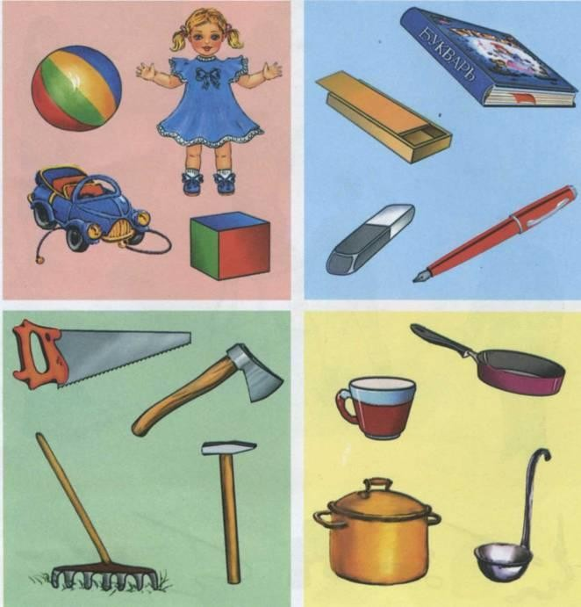

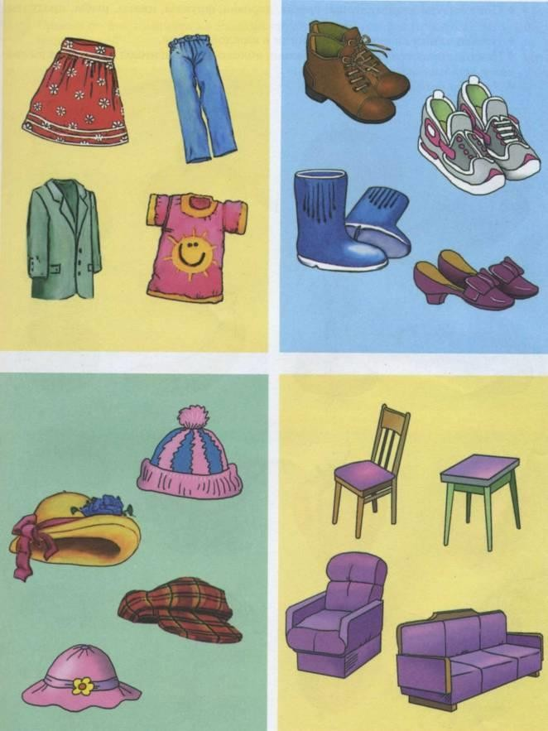

* Покажи, где овощи, ягоды, грибы, деревья, фрукты, цветы, рыбы, продукты.
* Назови одним словом все картинки в каждой группе.
* Чем различаются огурец и баклажан; яблоко и груша; ягоды малины и крыжов ка; мухомор и белый гриб?
* Чем они похожи?

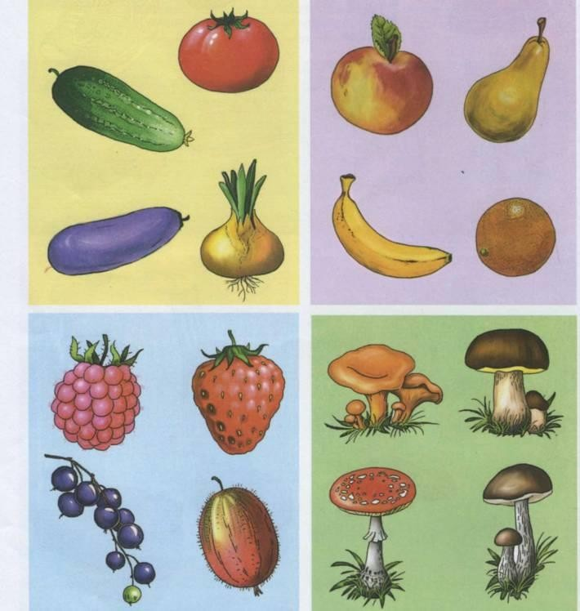

17

Сравни по два предмета из каждой группы. Чем они различаются? Что общег о между ними?

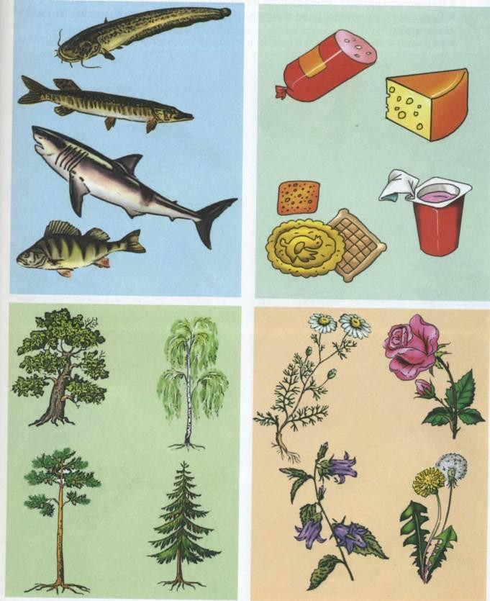

* Покажи, где домашние птицы, где насекомые, где перелётные птицы, где птицы, щиеся зимовать.
* Как можно назвать все картинки в каждой группе?
* Сравни по два предмета из каждой группы. Чем они различаются? Что общего ду ними?
* Вспомни и назови сказки и стихи, в которых говорится о насекомых, о птицах.

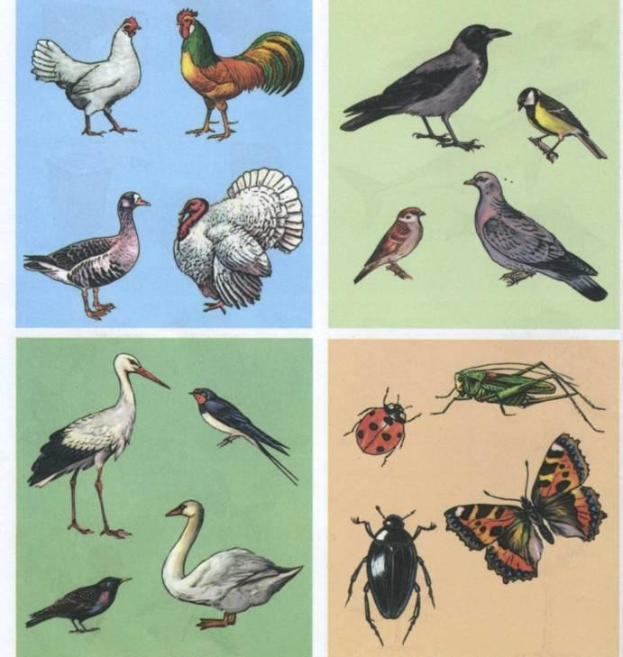

* + Покажи, где животные севера, где животные жарких стран, где домашние жи вотные, где животные, которые живут в лесах.
  + Дай общее название картинкам в каждой группе.
  + Сравни по два животных из каждой группы, найди сходства и различия.
  + Знаешь ли ты загадки про домашних и диких животных? Загадай их.

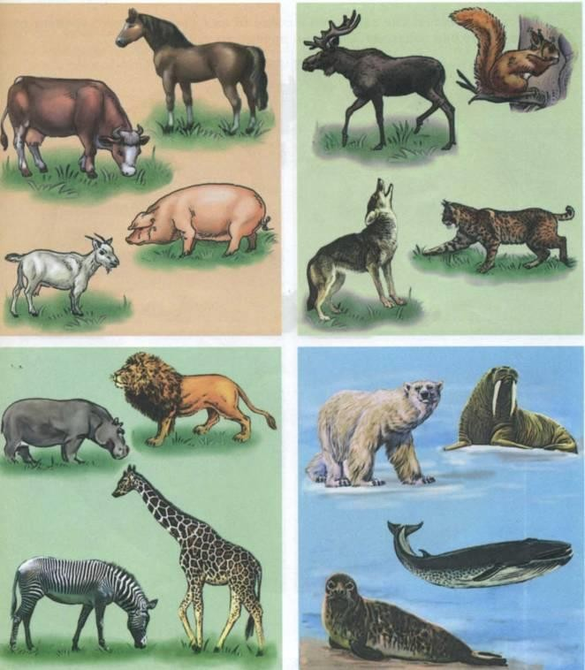

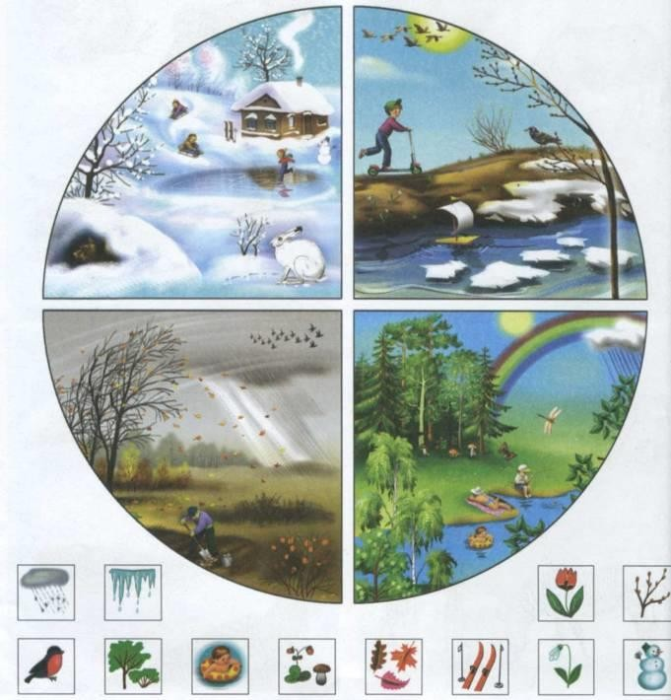

### СЛОВАРНЫЙ

ЗАПАС.

ВРЕМЕНА

ГОДА

Покажи на рисунке, где лето; где весна; зима; осень.

* + Перечисли все времена года по порядку, начиная с весны; с лета; с зимы.
  + Как можно понять, что на рисунке изображена зима? Лето? Осень? Весна?
  + Сколько всего времён года? Сколько месяцев в году? Перечисли их названия

Рассмотри маленькие картинки и соедини их с рисунком того времени г ода к которому они подходят. Объясни, почему ты так считаешь.



СЛОВАРНЫЙ

ЗАПАС.



СИНОНИМЫ



*(СЛОВА С БЛИЗКИМИ ПО СМЫСЛУ ЗНАЧЕНИЯМИ)*

Найди похожие между собой картинки. Соедини их линией. Назови предмет, на рисованный слева. Найди похожий предмет справа и постарайся назвать его по другому. *(Например, лётчик — пилот. Подсказки: собака — пёс; будка — конура; у розы колючки — у розы шипы; врач — доктор;наездник — всадник; варежки рукавички.)*

Как сказать по-другому?

Маленький жучок — малюсенький, крохотный ...; большой слон — ... *(огром ный, громадный);* грустный мальчик — ... *(невесёлый, хмурый).*

Картинки слева и справа похожи, но не одинаковы. Чем они различаются?

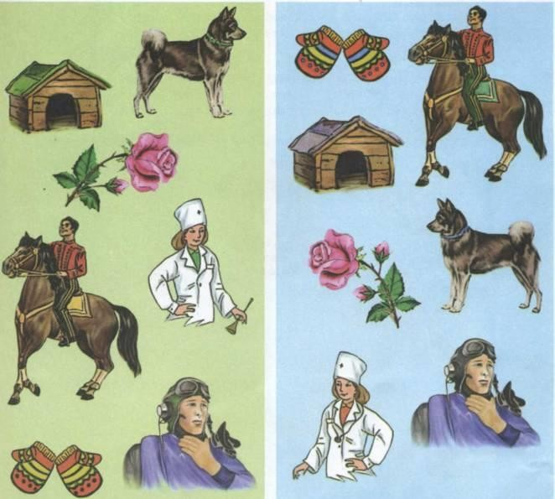



СЛОВАРНЫЙ

ЗАПАС.



АНТОНИМЫ



*(СЛОВА С ПРОТИВОПОЛОЖНЫМИ ЗНАЧЕНИЯМИ)*

* Сравни рисунки на странице 23. *(Например, на этой картинке девоч неряшливая, а на этой — опрятная.)*

Внимание! Следите, чтобы ребёнок правильно подбирал антонимы. Не допу скается подбирать пары слов типа «весёлый — невесёлый».

У девочки слева волосы длинные, а у девочки справа у этой девочки воло сы прямые, а у этой у этой — сумка тяжёлая — ....

На рисунке слева дорожка узкая — справа дорожка слева дорожка кри- вая —слева дом высокий — слева дерево тонкое — справа заяц трусли-

вый — лев ...; слева ручеёк мелкий — справа река ...; слева лес редкий — слева

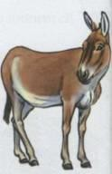девочка неряшливая — ....

* Поиграй с упрямым осликом, он всегда всё говорит наобо- рот. Ему говоришь: «Сейчас жарко». А ослик отвечает:

«Нет, холодно!»

Что ответит ослик, если ты скажешь: «Поедем быстро»;

«До дома далеко»; «Птица поёт тихо»; «Полетим высоко»;

«В речке глубоко»?

Покажи на странице 22 предметы, про которые можно сказать: мелкий *(ручеёк);* мелкая *(тарелка);* мелкие *(камешки);* густой, густые; чёрствый, чёрствая; тупой, тупые.

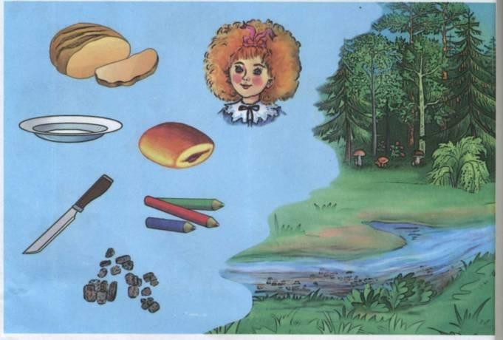

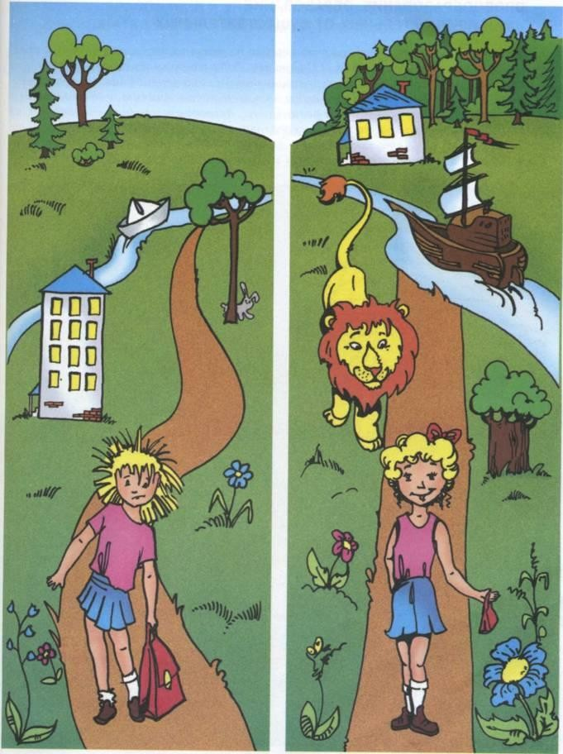

# 22

### СЛОВООБРАЗОВАНИЕ. ОБРАЗОВАНИЕ ИМЁН



ПРИЛАГАТЕЛЬНЫХ



ОТ

СУЩЕСТВИТЕЛЬНЫХ

* Расскажи, из чего сделаны отмеченные на рисунке зелёными точками пред ы и как они называются. *(Например, бабу слепили из снега, значит, он ежная; крыша сделана из черепицы, значит, она черепичная; труба из кир*

*пича, значит, она кирпичная; ведро из пластмассы, значит, оно пластмассо вое, дом из камня — мяч из резины — дорожка из песка — кувшин*

*ы — труба водосточная из железа — кораблик из бумаги — сапо ги из резины — стол из дерева — ступени из дерева* *)*

* Найди на рисунке все «нелепицы» и объясни, почему так не бывает.

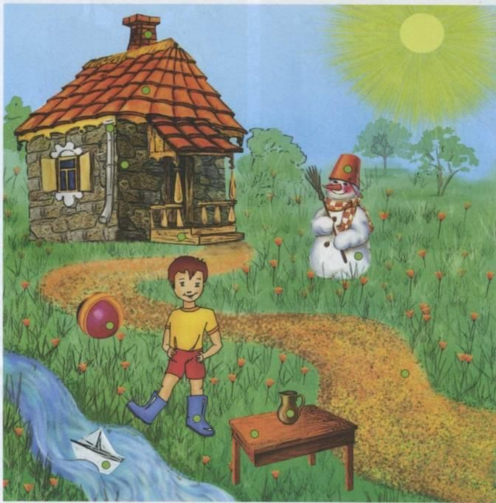

### СЛОВООБРАЗОВАНИЕ И УПОТРЕБЛЕНИЕ ИМЁН СУЩЕСТВИТЕЛЬНЫХ



И В УМЕНЬШИТЕЛЬНО-ЛАСКАТЕЛЬНОЙ ФОРМЕ

ПРИЛАГАТЕЛЬНЫХ

* Рассмотри вещи и игрушки гнома и великана. Чем они отличаются друг от друга? *(Правильно, размером).* Расскажи, что есть у гнома и у великана, толь- ко не забывай игрушки и вещи гнома называть ласково, ведь они маленькие! *(Например, у великана стул, а у гнома стульчик.)*
* Посмотри, гном и великан одеты почти одинаково. Расскажи, какого цве та одежда у великана и у гнома. Я начинаю, а ты продолжай: «У велик

брюки красные, а у гнома — ... *(красненькие);* у великана носки полосатые,

а у гнома — ...» и т. д.

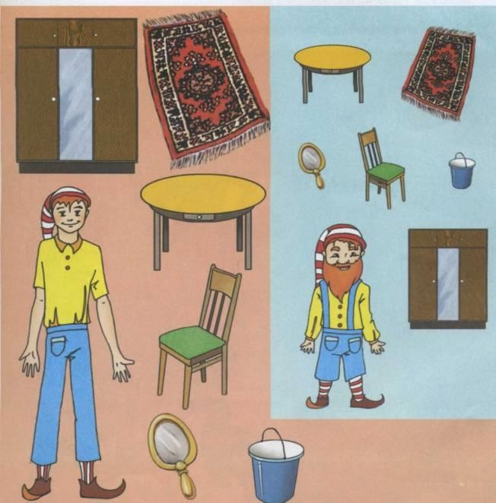

### СЛОВООБРАЗОВАНИЕ

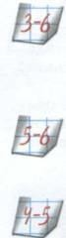

Кто как голос подаёт?

* Корова — му-у-у; сова — ух-ух, и т. д. *(Дляребёнка 3—4 лет допустим от*

*-звукоподражание. )*

* Корова мычит; сова ухает; воробей чирикает, и т. д. *(Ответ 5—6-летн ребёнка должен быть в форме глагола.)*
* Как называются дети птиц и животных? *(Например, у вороны — воронята ;*

*у кошки — котята, и т. д.)*

* Раздели всех, кто нарисован на картинке, на две группы и дай этим группа вание. *(Подсказка; птицы, и животные.)*

Разыщи всех червяков и все косточки на этой странице.

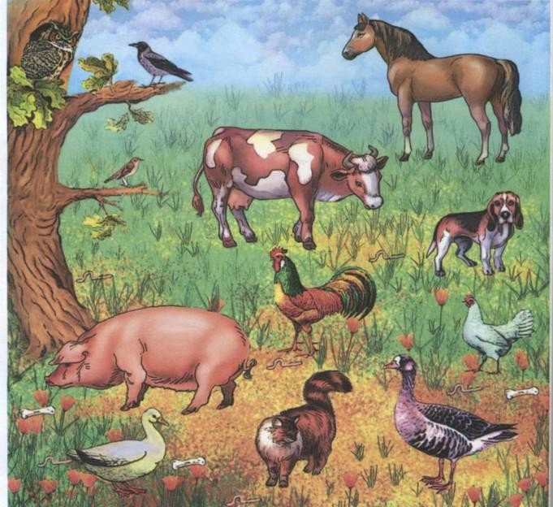

### СЛОВООБРАЗОВАНИЕ.



С Ь

СРАВНИТЕЛЬНАЯ



ИМЁН

ПРИЛАГАТЕЛЬНЫХ

|  |  |  |  |  |  |
| --- | --- | --- | --- | --- | --- |
|  | ТЕ | ПЕ |  |  | Н |

* Встретились как-то раз белочка и заяц-хвастун. Белочка говорит: «Я большой гриб!» А заяц ей в ответ: «А мой гриб ещё больше!»

Как будет хвастаться заяц, если белочка ска^кет.

* + моя ягода самая сладкая;
  + мой орех самый твёрдый;
  + мой шарик самый лёгкий;
  + тропинка возле моего дома самая широкая;
  + моя ленточка самая узкая;
  + моё дерево самое толстое;
  + я могу прыгать высоко.
* Скажи, чем отличаются картинки белочки и зайца?

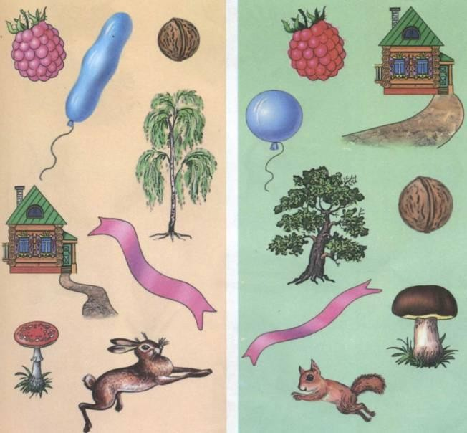



СЛОВООБРАЗОВАНИЕ.



РОДСТВЕННЫЕ

СЛОВА

Давай подберём слова, похожие на слово «шип». Например, *шиповник,* у него на стеблях есть шипы. *Шиповки* (специальная обувь для бега с шипами на по

дошве); *шипованное колесо* (у него есть шипы, благодаря которым легче ездит зимой по скользкой дороге).

Слова: «шипы», «шиповник», «шиповки», «шипованный» похожи друг друга по звучанию и смыслу. Теперь сам найди слова, похожие на слова «мороз»

«часы», «снег», «вода», «море» и соедини линией нужные картинки. *(Предва рительно назовите ребёнку все предметы на маленьких картинках.)*

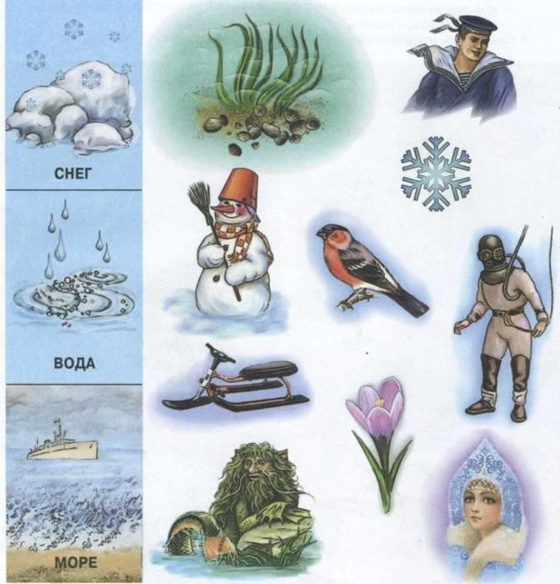

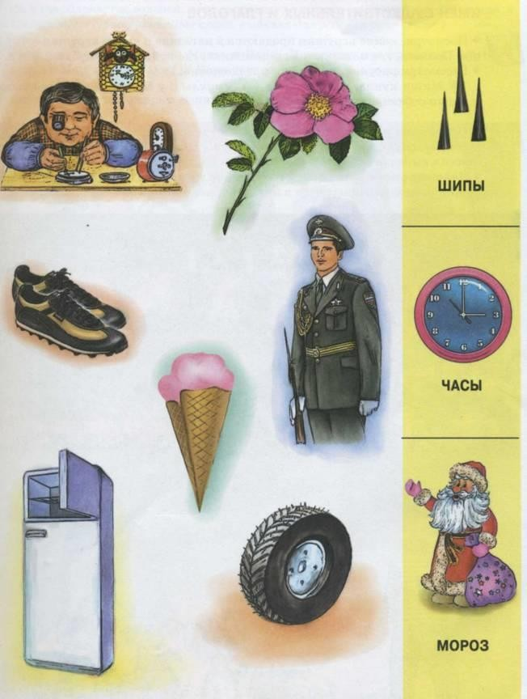

### ГРАММАТИКА. ЕДИНСТВЕННОЕ И



МНОЖЕСТВЕННОЕ



ЧИСЛО

И



ИМЁН

СУЩЕСТВИТЕЛЬНЫХ

ГЛАГОЛОВ

* Посмотри, какие игрушки продаются в магазине и какие игрушки есть у Ми ши. Покажи, где машинки, а где машинка; где кубик, а где кубики, и т. д.
* Рассмотри рисунок, продолжи предложение:

«У Миши кукла, а в магазине — ... *(куклы);* у Миши кот, а в магазине ...;

у Миши собака, а в магазине...» и т. д.

* Покажи на рисунке, про кого (про что) можно сказать: лает *(собака),* лаю

*(собаки) ;* сидят, сидит; гудят, гудит и т. д. *(Называйте ребёнку только глагол, м выделяя окончания.)*

* Найди на рисунке на полках точно такие же игрушки, как у Миши. Какой иг рушки из тех, что продаются в магазине, нет у Миши?

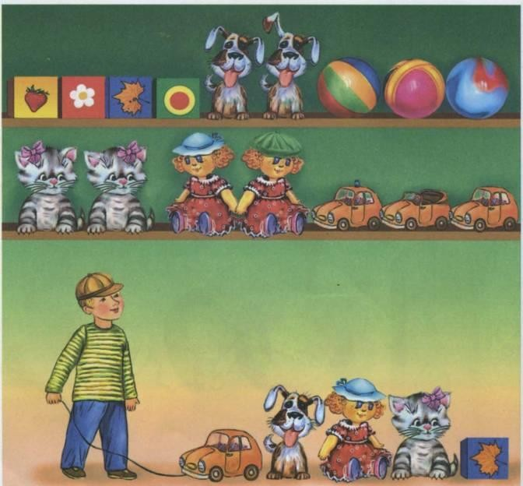

29

Маша и Ваня нарисовали разные картинки. Покажи, где лев, а где львы; где обла

ко, а где облака; где соловей, а где соловьи; где котята, а где котёнок; где дерево, а где деревья. *(Проговаривайте слова, выделяя для ребёнка окончания.)*

Расскажи, что нарисовали Маша и Ваня. Продолжи предложения: «У В дом, а у Маши — ... *(дома).* У Вани дерево, а у Маши — ...» и т. д.

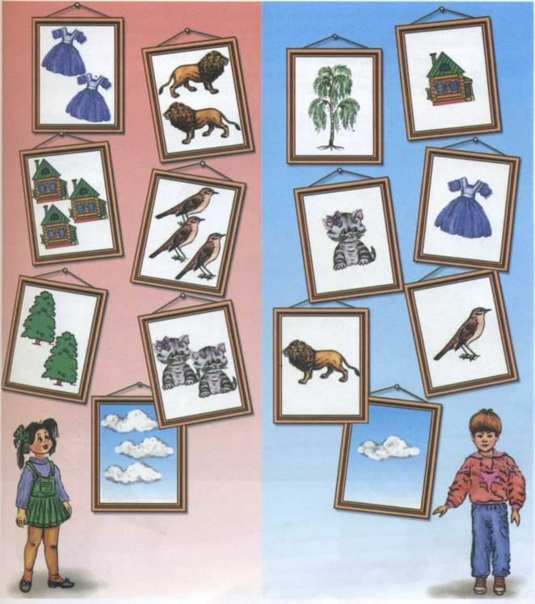Найди предметы, которые Ваня и Маша нарисовали одинаково.

## ГРАММАТИКА. ГЛАГОЛЫ ПРОШЕДШЕГО

ВРЕМЕНИ

МУЖСКОГО, ЖЕНСКОГО

СРЕДНЕГО



РОДА

И

Лисёнок учится в лесной школе. Помоги ему справиться с трудными вопросами филина-учителя.

Найди на доске рисунки, про которые можно сказать «одна», «один», «одно». *(Предварительно можно рассмотреть и назвать, что нарисовано на доске: солнце, месяц, луна, чудовище, девочка, мальчик, дерево, трава, гриб.)*

* Покажи предметы на рисунке, про которые можно сказать:
  + росла, росло, рос *(росла трава, девочка; росло дерево и т.п.);*
  + светил, светила, светило;
  + бежало, бежала, бежал.
* Филин попросил Лисёнка рассказать, что изображено на рисунке. Поправ его, если он допустит ошибки: «Росло трава, росла дерево, рос гриб» и т. д.

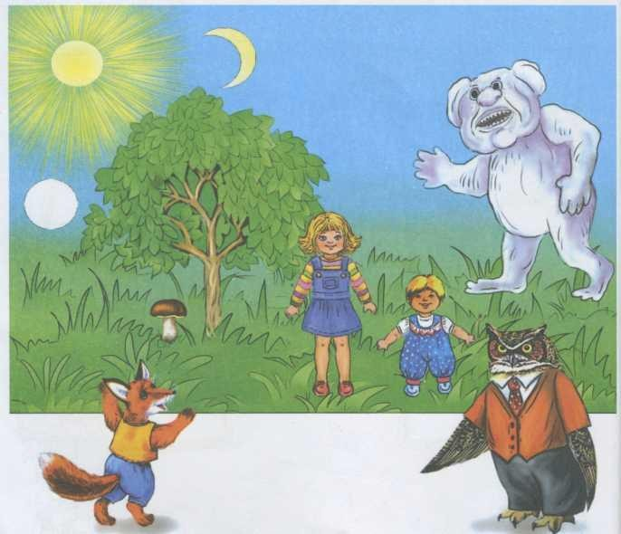

ГРАММАТИКА.



РАЗЛИЧНЫЕ ФОРМЫ



ИМЁН

ПРИЛАГАТЕЛЬНЫХ

* В цирке выступал клоун с дрессированной собачкой. Помоги маленькой со бачке справиться с трудными заданиями клоуна:
  + Принеси мне карточку с рисунком, про который можно сказать: голуба *(чашка),* а теперь — карточку с рисунком, про который можно сказать: голу бые; голубой;голубое.
  + Покажи карточку с рисунком, про который можно сказать: большая, боль шое, большие, большой.
* Правильно ли говорит клоун? Если нет, то поправь его: «Большая лев, боль шая машина, большая колесо...».
* Помоги клоуну придумать, про что ещё можно сказать: большая; большое ;

большие; большой... *(Не повторяйте слова, которые уже были использованы.)*

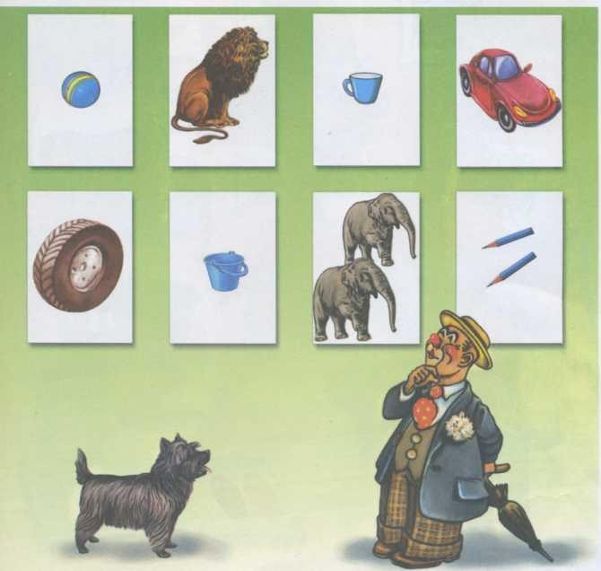

34

ГРАММАТИКА.

ВИНИТЕЛЬНЫЙ

ПАДЕЖ,



ЕДИНСТВЕННОЕ ЧИСЛО

Догадайся, что нарисовал художник. *(Следите, чтобы ребёнок правильно произ- носил окончания. Например, художник нарисовал дом, лису, льва и т.д.)*

Художник рисовал свои картинки в том порядке, в каком расположены краски. Догадайся, что он нарисовал сначала, а что потом?

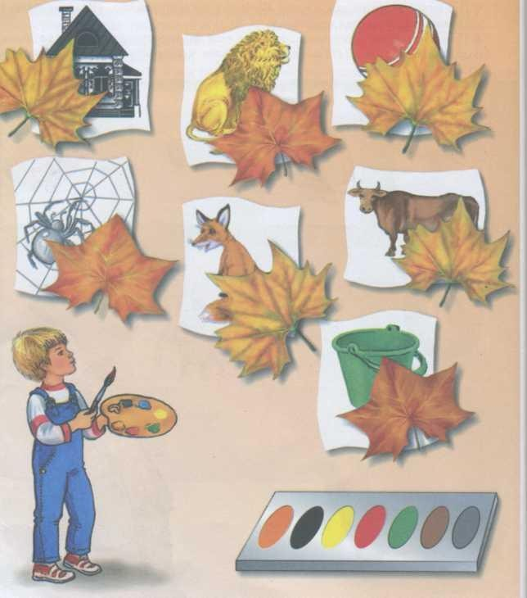



ГРАММАТИКА. РОДИТЕЛЬНЫЙ ПАДЕЖ, ЕДИНСТВЕННОЕ ЧИСЛО ИМЁН СУЩЕСТВИТЕЛЬНЫХ И ПРИТЯЖАТЕЛЬНЫЕ ПРИЛАГАТЕЛЬНЫЕ

Все звери спрятались, но остались видны хвосты. Догадайся, чьи это хвосты.



*(Например, это хвост павлина, это хвост льва и т. д.)*

Расскажи, чьи это хвосты. *(Например, это лисий хвост, это волчий хвост и т. д.)*

Все звери спрятались за камнями самой причудливой формы. Внизу лежат та

кие же камни, только маленькие. Найди для каждого большого камня такой же по форме маленький и соедини пары линиями.

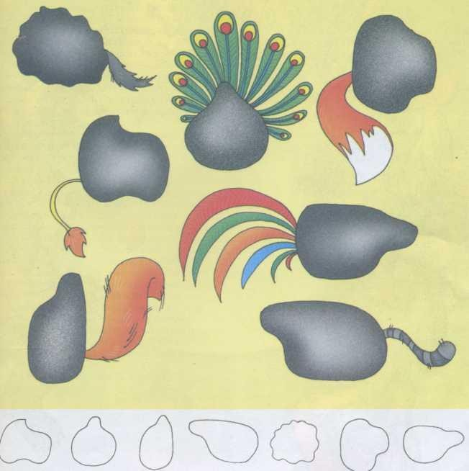

ГРАММАТИКА. ДАТЕЛЬНЫЙ

ПАДЕЖ,



ЕДИНСТВЕННОЕ ЧИСЛО

* + Даша пригласила в гости петуха, зайца, козу, ежа, пчелу и собаку и приготови для каждого угощение. Расскажи, как Даша угощала гостей: кому она дал

осточку, кому — цветок, и т. д.

* Посмотри, гости недовольны. Наверное, Даша что-то перепутала. Кому надо дать зёрнышки? Правильно, петушку. А кому надо дать сено (траву), цветок,

морковь и т. д.?

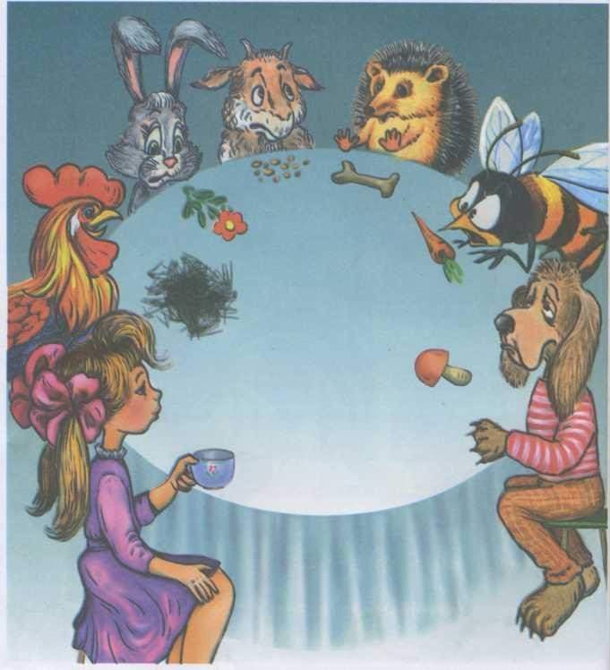

ГРАММАТИКА. ТВОРИТЕЛЬНЫЙ

ПАДЕЖ,



ЕДИНСТВЕННОЕ ЧИСЛО

Все зверята были заняты своими делами, но волшебный ветер унёс и смешал все предметы, необходимые им. Соедини линией нужные картинки и расскажи,

с помощью чего малыши будут выполнять свою работу. *(Например, чем нужно- подметать пол? Веником. Чем надо мыть пол? Тряпкой.)*

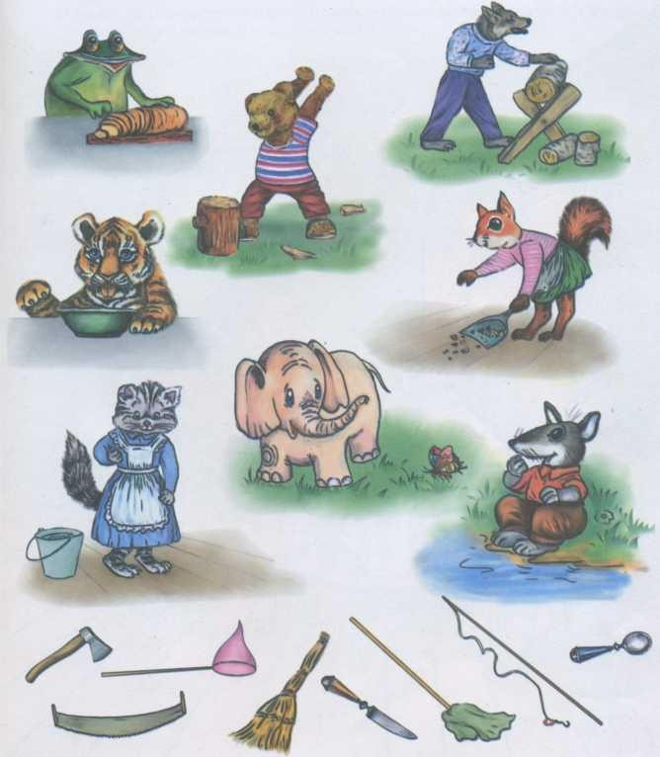

ГРАММАТИКА.

ПРЕДЛОЖНЫЙ

ПАДЕЖ,



ЕДИНСТВЕННОЕ ЧИСЛО

Любопытная Белоснежка решила посмотреть, что находится в шкатулке у гно-

, и рассыпала драгоценные камни, которые там лежали. Помоги найти все амни до прихода гномов и расскажи, где ты их нашёл. *(Например, на крова- и, на стуле, в башмаке, в тетради, в букете сирени, на столе, на полке.)*

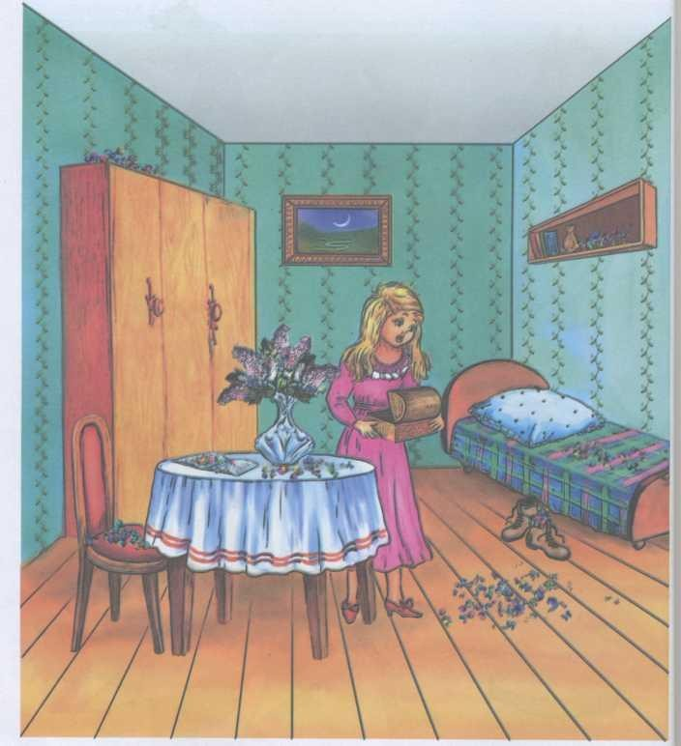



ГРАММАТИКА. РОДИТЕЛЬНЫЙ ПАДЕЖ, МНОЖЕСТВЕННОЕ ЧИСЛО И СОГЛАСОВАНИЕ

* Посмотри, в каком беспорядке находятся у девочки её игрушки и вещи! Сосчи- тай все предметы и игрушки. Считать надо так: один стул, два стула, три стула, етыре пять стульев, и т.д. Один шар, два шара, ... .



ИМЁН



ЧИСЛИТЕЛЬНЫХ С



ИМЕНАМИ

СУЩЕСТВИТЕЛЬНЫМИ

* Скажи, сколько у девочки шаров, собак, стульев, вёдер, кукол и т.д. *(Например,*

*у девочки есть 5 шаров, 6 стульев и т.д.)*

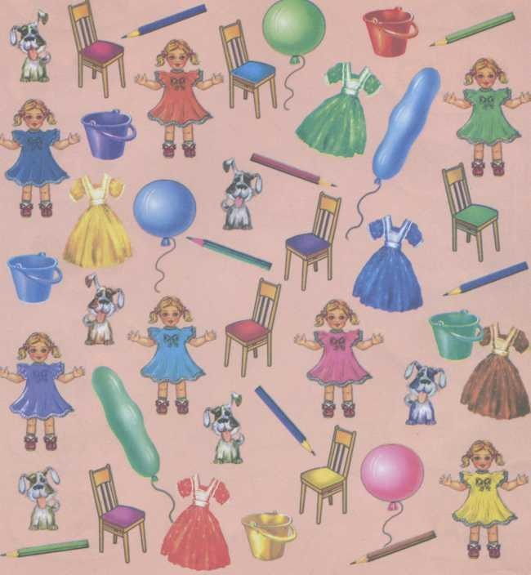

## ГРАММАТИКА. ДАТЕЛЬНЫЙ



ПАДЕЖ,

МНОЖЕСТВЕННОЕ ЧИСЛО

* Помоги разобраться, кому достанутся игрушки. *(Например, мячи — муравьям; кубики — жукам и т.д.)*
* По какой дорожке ты шёл к зайчикам, а по какой — к воробьям?
* К кому ты шёл по жёлтой дорожке? А к кому — по зелёной? И т. д.

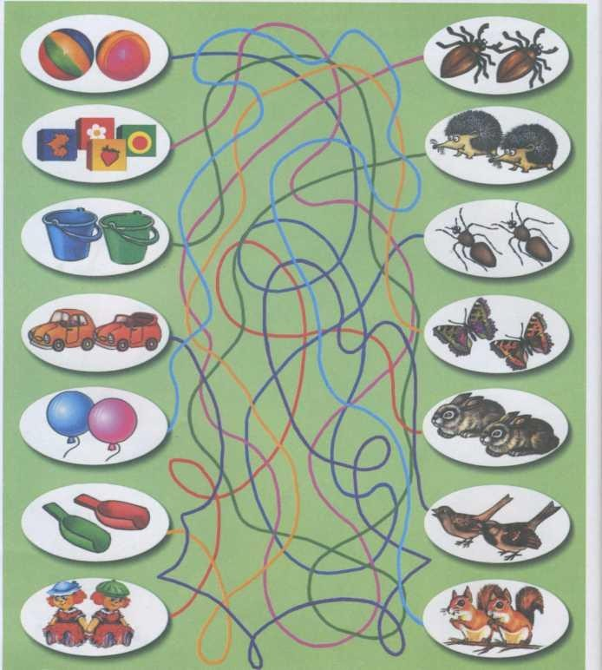

## ГРАММАТИКА. ТВОРИТЕЛЬНЫЙ



ПАДЕЖ,



МНОЖЕСТВЕННОЕ ЧИСЛО

* + Всем животным и птицам иногда приходится защищаться от врагов. Расска- жи, чем защищаются ежи, кошки, птицы. *(Например, ежи защищаются игол- ками; кошки — когтями и т. д.)*
  + Скажи, за кем едут птицы? (За кошками). За кем едут тигры? Олени, ежи? Перед кем едут кошки, птицы, олени? Ежи?
  + Догадайся, о ком я говорю: их вагон между тиграми и кошками. *(Это птицы.)*

А теперь сам загадай 2—3 загадки.

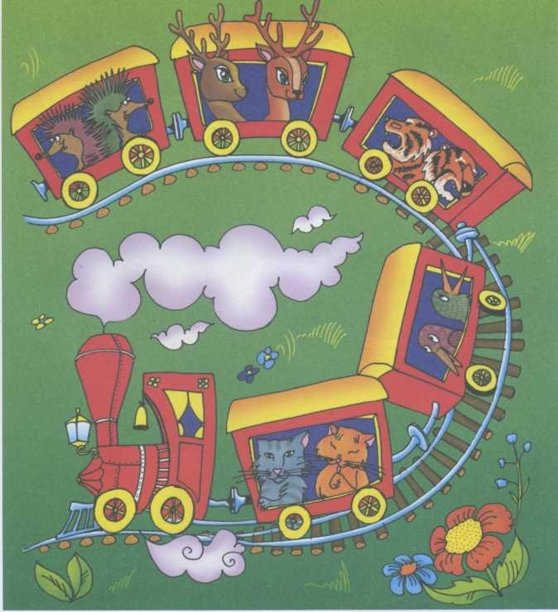

ГРАММАТИКА.

ПРЕДЛОЖНЫЙ

ПАДЕЖ,



МНОЖЕСТВЕННОЕ ЧИСЛО

* Люди могут передвигаться на различных транспортных средствах: на кораб- ях, на машинах, на вертолётах. Расскажи, на чём ещё могут передвигаться юди. *(В ответе должны быть существительные во множественном числе. Обращайте внимание ребёнка на правильное произношение окончаний.)*

л л

* Найди различия между всеми мотоциклами, между всеми самолётами, меж ду самокатами.

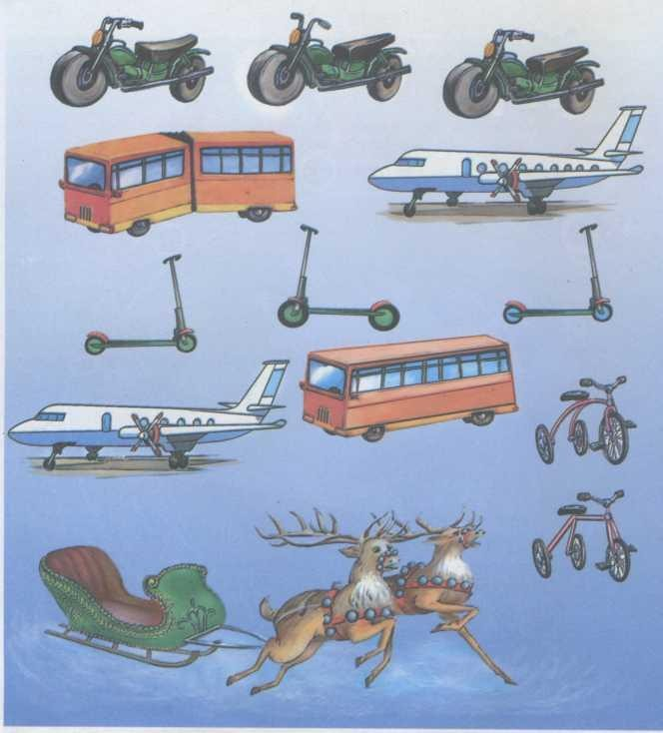

## ГРАММАТИКА. СОГЛАСОВАНИЕ

В

НЕСКОЛЬКИХ ЧАСТЕЙ

РЕЧИ

РАЗНЫХ ПАДЕЖАХ

* + Рассмотри картинки и ответь на вопросы.
    - Кого увидела девочка на прогулке? *(Двух полосатых котят.)*
    - За кем побежала девочка? *(За двумя полосатыми котятами.)*
    - Кто теперь живёт у девочки? *(Два полосатых котёнка.)*
    - Кому девочка наливает молочко? *(Двум полосатым котятам.)*
    - О ком девочка заботится? *(О двух полосатых котятах.)*
* Составь небольшой рассказ про девочку и котят. Свой рассказ можешь нач со слов: «Однажды девочка Маша пошла гулять и вдруг...»

*(В этих заданиях необходимо следить за тем, чтобы ребёнок правильно про износил окончания слов).*

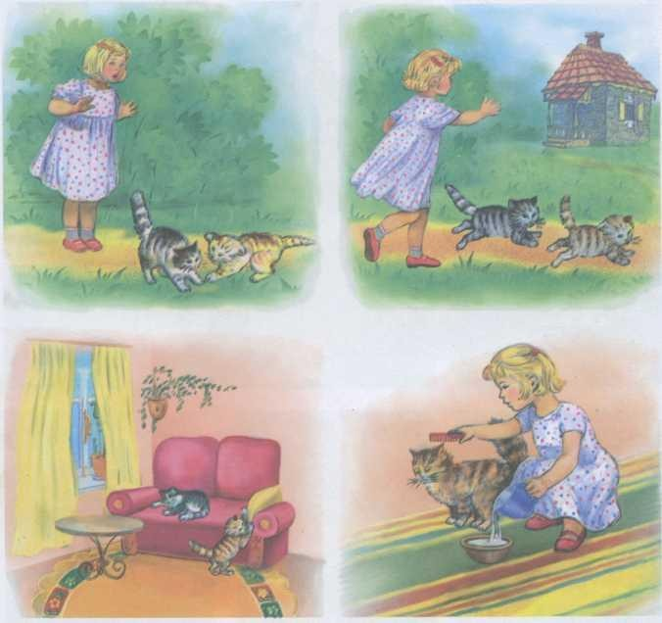

## ГРАММАТИКА. ПОНИМАНИЕ И

ПРАВИЛЬНОЕ УПОТРЕБЛЕНИЕ ПРЕДЛОГОВ

Ответь на вопросы. Где летит птица? *(Над деревом.)* Где растут яблоки? Отку- да падает яблоко? Где сидит девочка? Откуда она встанет? Куда спрятался за- ц? Откуда он выглядывает? А откуда выглядывает сова? А куда спрятался

к? Откуда он выглядывает? Где живёт крот? Откуда он вылезает? Где собака? Откуда собака выглядывает? *(В норме все предлоги должны быть ус-*

*ы к 4—5 годам.)*

Внимание! Вас должно насторожить, если ребёнок пропускает предлоги, за яет их или употребляет неверно. Например, вместо «из-за дерева» говори

из дерева» и тому подобное.

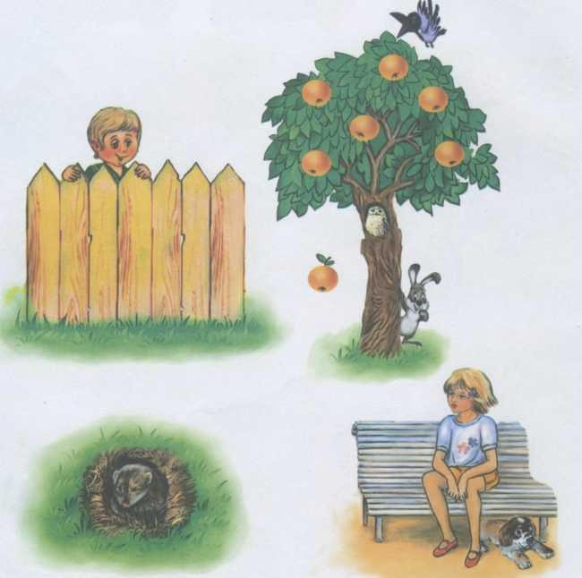

## СЛОВООБРАЗОВАНИЕ. С



ГЛАГОЛЫ

ПРИСТАВКАМИ

Давай вместе расскажем, как девочка Маша в лес ходила. Я начинаю, а ты про- должай. *(Ребёнок должен добавлять глагол в нужной форме.)*

Однажды Машенька за грибами в лес ... *(пошла).* Шла-шла и к избушке ... *(подошла).* Вокруг ... *(обошла)* и внутрь ... *(зашла).* Потом она из избушки ... *(вышла).* Только от избушки ... *(отошла),* увидела речку. По мостику речку ... *(перешла)* и дальше ... *(пошла).* Устала Маша и решила отдохнуть, с тропин

ки ... *(сошла),* посидела на пеньке и дальше ... *(пошла).* Из леса ... *(вышла)* и до мой ... *(пришла).*

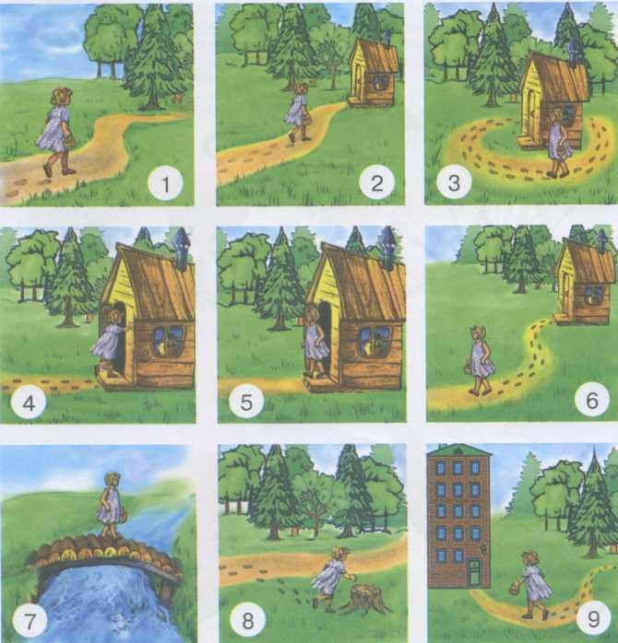

## РЕЧЕВОЙ



(ФОНЕМАТИЧЕСКИЙ)

СЛУХ

Покажи, где дрова, а где трава; где крыса, а где крыша; где почка, а где бочка.

Посмотри на рисунок: попугая учат разговаривать. Слушай внимательно и вторяй, как попугай:

па-ба; да-та; ка-га; на-ма; ка-ха; почка-бочка; трава-дрова.

Посмотри на рисунок: попугая учат разговаривать. Слушай внимательно и повторяй, как попугай:

па-ба-ба; ба-па-ба; ка-ка-га; та-ка-па; том-дом-ком; кот-год-ход.

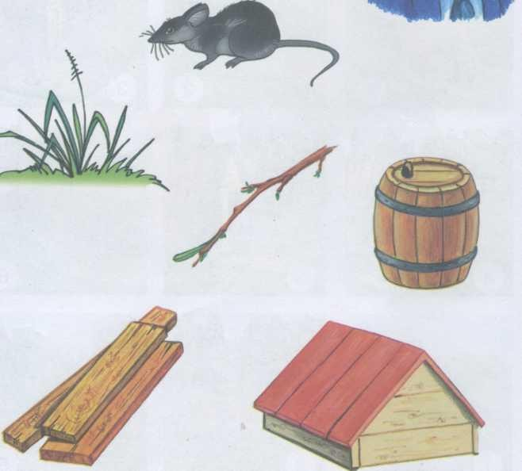



НАВЫКИ ЗВУКОВОГО АНАЛИЗА И

СИНТЕЗА

* Какой первый звук в слове «аист»? Назови первый звук в словах: «мак»,

«гном», «сумка».

* Назови последний звук в словах «мак», «аист», «гном», «сумка».
* Послушай, как я назову все звуки по порядку в слове «дом»: [д], [о], [м] *(Зву- ки называть как звуки, а не буквы: [д] , а не [дэ] , [м] , а не [эм] и не [мэ] . )* Те- перь сам назови все звуки по порядку в словах «мак», «аист», «гном», «сумка».

Теперь впиши нужные буквы в клеточки под картинками. *(Только после того как ребёнок правильно назовёт все звуки, не пропустив ни одного, можно впи- сать соответствующие буквы в клеточки.)*

Внимание! Если малыш затрудняется с выполнением этого задания, потре- нируйте его. Следует соблюдать определённый порядок: сначала пропойте слово, выделяя все звуки, затем называйте отдельно каждый звук в слове.

* Догадайся, какое слово загадано. В этом слове есть звуки: [к], [о], [т]. Если догадался, обведи нужный рисунок.
* В этом слове сначала идёт звук [к], потом [р], [о], [т].
* Сначала звук [в], ... потом звук [о], ... [л], ... [к] ... *(многоточия обозначают паузы ).*

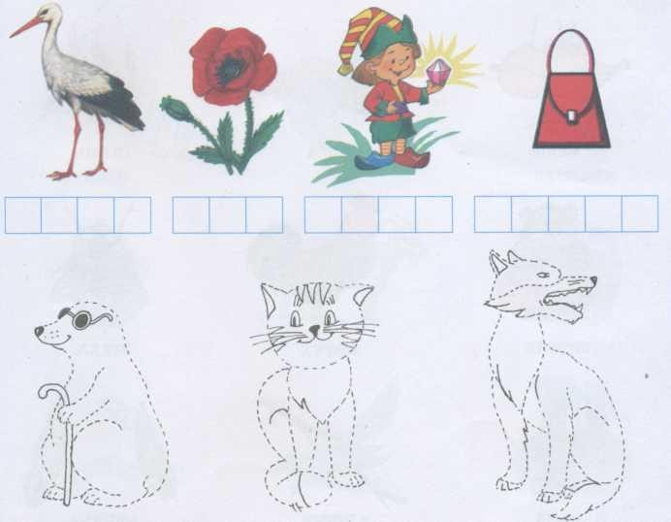

## [Г],

ПРОИЗНОШЕНИЕ ЗВУКОВ



[К],



[X],

[В]

**Посмотри на картинки и назови предметы.** *(Если ребёнок затрудняется сам назвать предметы, предложите ему повторять слова за вами. В таком же по- рядке предлагаются задания на все остальные звуки.)*

**Внимание! Вас должно насторожить, если в 3—4 года ребёнок пропуска звуки в словах или заменяет их другими звуками. В норме правильное произ ношение этих звуков формируется рано.**

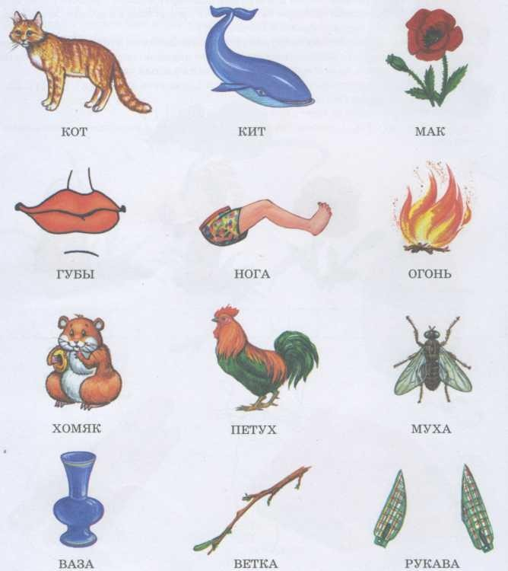

## [3],



ПРОИЗНОШЕНИЕ СВИСТЯЩИХ ЗВУКОВ



[С],

[СЬ],



[ЗЬ],

[Ц]

**Посмотри на картинки и назови предметы.** *(Если ребёнок затрудняется сам назвать предметы, предложите ему повторять слова за вами.)*

**Внимание! Вас должно насторожить:**

* **если ребёнок старше 4 лет смягчает звуки [с] и [з] (например, «сябака»),**

**ожет быть допустимо только для детей не старше 4 лет;**

* **если ребёнок заменяет звуки [с], [з], [ц] другими звуками или искажает их учание, особенно если язычок высовывается между зубами или отклоняется сторону (слышится хлюпающий звук).**

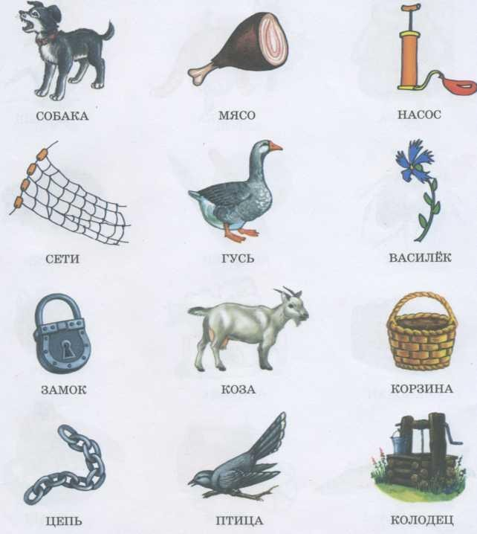

ПРОИЗНОШЕНИЕ ЗВУКОВ

[Ш],



[Ж],



[Ч],



[Щ]

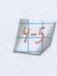**Посмотри на картинки и назови предметы.** *(Если ребёнок затрудняется са назвать предметы, предложите ему повторять слова за вами.)*

**Внимание! Вас должно насторожить, если ребёнок старше 5 лет заменяе или искажает эти звуки:**

* **заменяет звук [ш] на [с], [ж] на [з], [ч] на [ть], [щ] на [сь];**
* **произносит звук [ш] с призвуком [ф];**
* **при произнесении звуков [ш] и [ж] язык находится внизу, и звук слышит чуть смягчённо.**

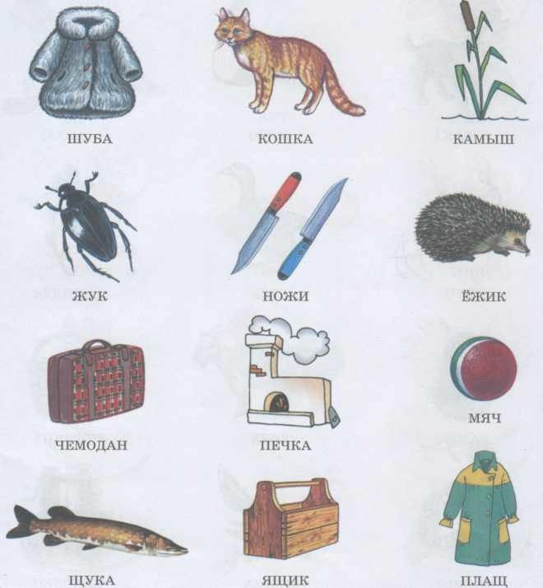

## [Р], [РЬ]

ПРОИЗНОШЕНИЕ ЗВУКОВ



[Л],

[ЛЬ],



**Посмотри на картинки и назови предметы.** *(Если ребёнок затрудняется сам назвать предметы, предложите ему повторять слова за вами.)*

**Внимание! Неправильное произношение этих звуков может проявляться:**

* + **в замене этих звуков другими ([ль] заменяется на [й]: «йена» вместо «Лена»; [р] заменяется на [л] и т. д.);**
  + **в отсутствии звука: «ука» вместо «рука»;**
  + **искажением произношения (так называемое горловое произношение, пр котором вибрирует мягкое нёбо).**

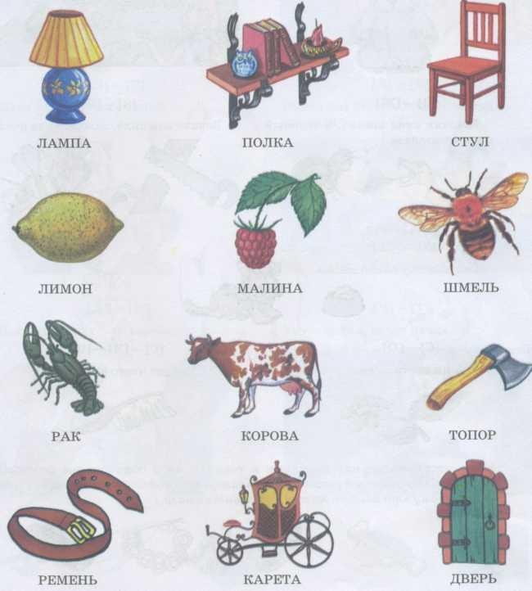

## В

РАЗЛИЧЕНИЕ ЗВУКОВ

ПРОИЗНОШЕНИИ

Проверьте, не заменяет ли ребёнок одни звуки в своей речи другими. *(При выполнении всех этих заданий следует отмечать звуки, которые малыш сме шивает.)*

* Повтори каждое предложение:

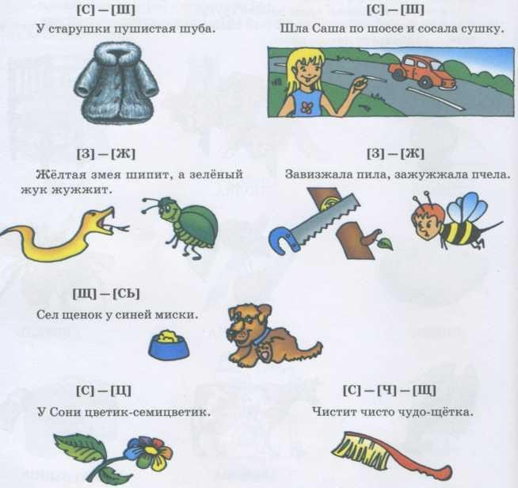

* + Рассмотри маленькие картинки и соедини их с подходящим по смыс лу рисунком. Объясни своё решение. *(Например, ваза подойдёт к картинке с цвет*

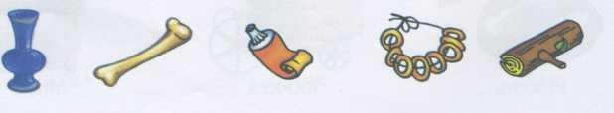*ком, потому что цветок можно поставить в вазу.)*

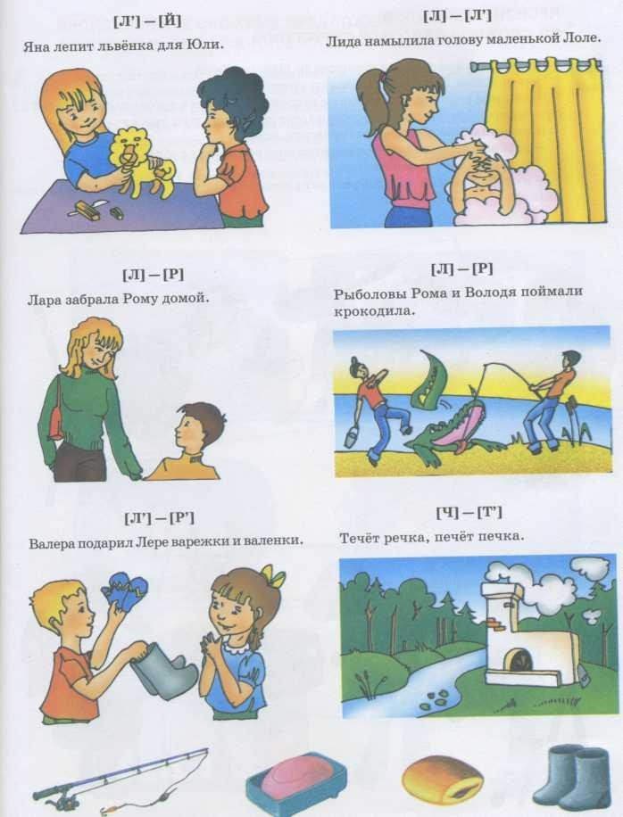

## ПРОИЗНЕСЕНИЕ СЛОВ



СО

СЛОЖНОЙ



СЛОГОВОЙ СТРУКТУРОЙ

* **Посмотри и назови, что нарисовали Маша и Даша.**
* **Чем рисунок Даши отличается от рисунка Маши?**
* **Пуговицы раскатились в разные стороны. Найди все пуговицы и сосчитай их.**

*(Считать надо так: одна пуговица, две пуговицы, три пуговицы и т. д.)*

**Внимание! Вас должно насторожить, если:**

* **ребёнок правильно, но медленно воспроизводит слова;**
* **переставляет слоги местами;**
* **и особенно если он укорачивает слова. (Например, «кофета» вместо «кон фета»).**

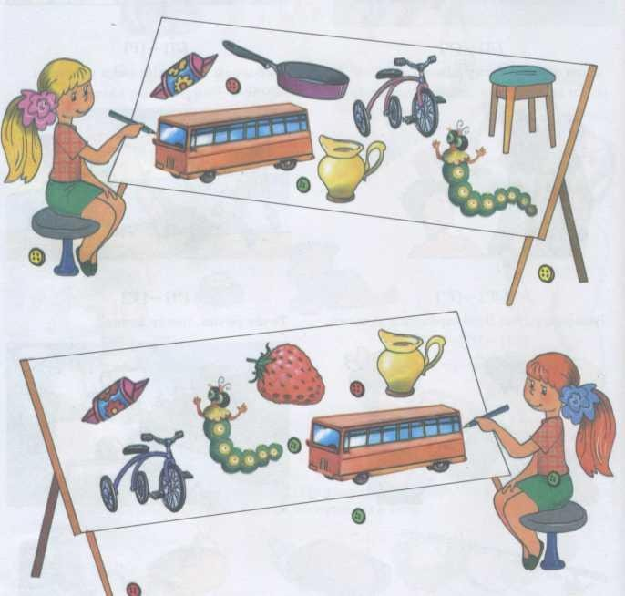



ПРОИЗНОШЕНИЕ СЛОЖНЫХ ПРЕДЛОЖЕНИЙ

СО СЛОВАМИ СО СЛОЖНОЙ СЛОГОВОЙ СТРУКТУРОЙ

* + Дети пришли в магазин, где продаются телевизоры. Посмотри, что показыва ет каждый телевизор и повторяй за мной предложения.
    - Мотоциклист догоняет велосипедиста.
    - В аквариуме плавают разноцветные рыбки.
    - Пингвин гуляет с пингвиненком.
    - На площади идёт строительство многоэтажного дома.
    - Аквалангист ныряет с аквалангом.

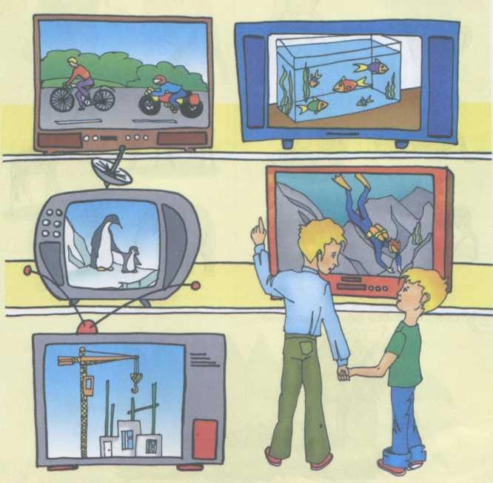

## И

СВЯЗНАЯ

РЕЧЬ



СЛОВЕСНО-ЛОГИЧЕСКОЕ МЫШЛЕНИЕ

Найди в каждом квадратике

«лишний» предмет и объясни, почему он «лишний».

Например, чашка лишняя, так как в ней горячий чай, а все остальные предме ты «холодные».

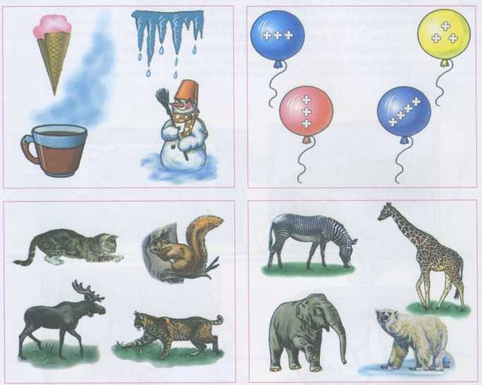

Сколько птиц и собак за забором?

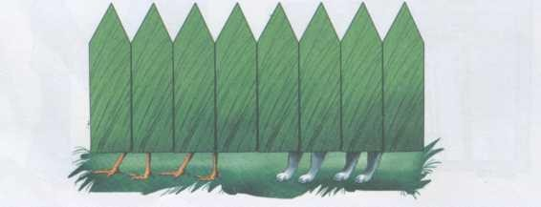

Даша и Маша нарисовали домик и рыбку. Маша нарисовала **не** домик. Что на рисовала Маша? Покажи, где Даша, а где Маша?

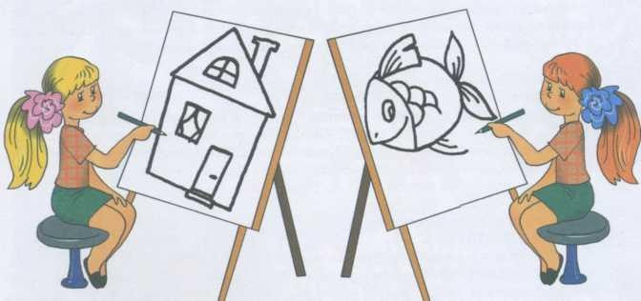

* Когда гусь стоит на одной ноге, он весит 5 кг Сколько будет весить гусь если он встанет на обе ноги?
* Скажи, чем различаются: самолёт., и птица. А теперь скажи, что у них общего.

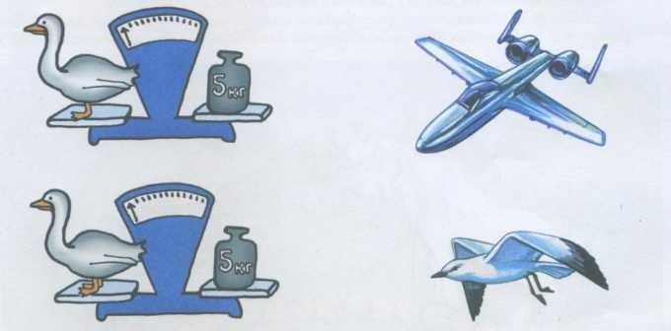

* + Кого в лесу больше: зверей или белок?
  + Кого в реке меньше: щук или рыб?

КАК РАЗВИТА СВЯЗНАЯ



РЕЧЬ У ВАШЕГО

РЕБЁНКА?

Послушай рассказ и перескажи его.

**МУРАВЕЙ**

Муравей нашёл зерно. Оно было такое тяжёлое, что муравей не мог его поднять. Тогда муравей позвал на помощь своих товарищей, других муравьев. Все вместе муравьи легко дотащили зерно до муравейника.

Послушай рассказ и перескажи его.

**УМНАЯ ГАЛКА**

Хотела галка пить. Увидела кувшин с водой. А вода в нём на самом дне. Галка скакала, скакала — всё без толку. Никак не смогла галка достать воду. Стала галка кидать камешки в кувшин. Кидала, кидала и накидала столько, что вода поднялась и галка смогла напиться. Вот какая умная галка!

*(Адаптированный текст по Л.Н. Толстому)*

Расскажи сказку по картинкам.

**КРАСНАЯ ШАПОЧКА**

*(Предварительно надо вырезать картинки со страницы 63. Попросите ре- бёнка разложить картинки в нужном порядке и рассказать сказку. Если у ре- бёнка возникают затруднения, то можно сначала прочитать сказку, а потом попросить его пересказать.)*

Посмотри на двух упрямых козликов и придумай интересную историю про них. Составь два рассказа по картинкам.

Разложи картинки по порядку и расскажи, что было сначала, а что потом и чем

всё закончилось. Не забудь придумать название каждому рассказу.

*(Для выполнения задания необходимо вырезать серию картинок для первого рассказа со страницы 59 и серию картинок для второго рассказа со страницы 61.)*

